COMITÉ DEPARTAMENTAL PARA LA PREVENCIÓN DE LESIONES POR USO DE PÓLVORA ADOPTÓ LA ESTRATEGIA COMUNICATIVA“ILUMINA LA VIDA, VÍVELA SIN PÓLVORA”
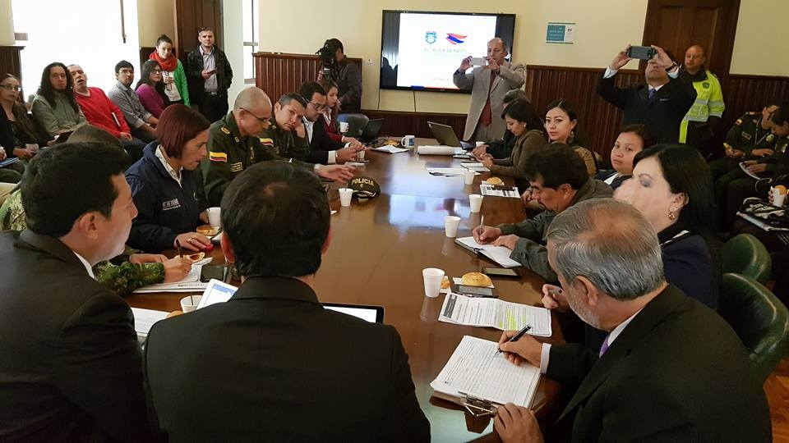
En el marco del Comité Departamental para la Prevención de Lesiones por uso de Pólvora presidido por el Gobernador de Nariño Camilo Romero Galeano, con participación de sus integrantes y el Alcalde de Pasto Pedro Vicente Obando Ordóñez, en calidad de invitado, se determinó que la instancia departamental y municipal en este tema, adoptarán de manera unificada la estrategia comunicativa “ILUMINA LA VIDA, VÍVELA SIN PÓLVORA”, cuyas iniciativas de articulación interinstitucional e intersectorial, están enfocadas a preservar el derecho a la vida y la salud; promover el autocuidado individual y colectivo, proteger los derechos de los niños, niñas y adolescentes, y fomentar el cuidado del ambiente y los animales.
El Alcalde de Pasto Pedro Vicente Obando Ordóñez, agradeció al Gobernador de Nariño la oportunidad para trabajar de manera unificada por esta causa común “Yo creo que unidos vamos a lograr resultados muy positivos, se ha propuesto una reunión que promueva el señor gobernador con todos los alcaldes, para atender un trabajo que realmente sea de todos”.
El mandatario local también insistió en la necesidad de educar a partir del ejemplo, especialmente desde las familias, donde los adultos adopten comportamientos ejemplarizantes para los niños y jóvenes.
Frente a la situación socioeconómica de las personas dedicadas a la fabricación y comercialización de pólvora y años viejos, el alcalde manifestó la importancia de continuar afianzando los procesos de reconversión laboral que permitan incentivar alternativas de ingresos para el sustento de sus familias, sin necesidad de afectar la vida y salud de los seres humanos, y el deterioro ambiental.
Por su parte, el mandatario de los nariñenses anotó que así como los esfuerzos frente a la cultura del cuidado del agua están dando resultados en Pasto, también es factible afrontar y erradicar el uso inadecuado de la pólvora en el departamento. “Este es un tema que debe llamar a la reflexión y a la cultura ciudadana, esto de la cultura ciudadana es un proceso, se llevan más de 10 años intentando erradicar el uso del agua, como un juego ese 28 de diciembre y se han venido ganando espacios de una manera alternativa, bellísimos como el arcoíris en el asfalto” expresó el mandatario departamental.
Finalmente, el Gobernador de Nariño hizo un llamado a la ciudadanía y a las Diócesis de Pasto, Ipiales y Tumaco, para que apoyen estas iniciativas en cada uno de los sesenta y cuatro municipios, y de esta manera, evitar que Nariño continúe ocupando el tercer lugar del país con mayor número de lesionados por uso de pólvora.
Información: Secretaria de Salud Diana Paola Rosero. Celular: 3116145813 dianispao2@msn.com
Somos constructores de paz

ALCALDE DE PASTO, INVITA A LA CIUDADANÍA A PARTICIPAR ACTIVAMENTE DE LAS JORNADAS DE CABILDOS
A partir de este martes 4 de julio, la Alcaldía de Pasto inició con las asambleas comunitarias de cabildos para formalizar y decidir los proyectos del proceso de Planeación Local y Presupuesto Participativo. Este es un espacio en el que se garantiza el derecho a la participación y la toma de decisiones por parte de la ciudadanía.
Al respecto, el Alcalde Pedro Vicente Obando, aseguró que Pasto es líder en esta alternativa de la administración de un presupuesto, que ha sido tomada como modelo por municipios como Medellín. “Este es el primer cabildo, el próximo año estaremos realizando el segundo y simultáneamente realizaremos con la Gobernación el tercer cabildo. En este primero se invierten $9.000 millones, en el segundo se invierten otros $9.000 millones y en el tercero $14.500 millones”.
Las Asambleas se realizarán en el mes de julio en las comunas y corregimientos y serán presididas por el Alcalde Pedro Vicente Obando con el acompañamiento del Gabinete Municipal. En las jornadas se socializará las iniciativas que se han perfilado y viabilizado durante la etapa de precabildos, teniendo en cuenta criterios institucionales y las cuales serán seleccionadas democráticamente por parte de la comunidad de cada sector.
Información: Secretaria de Desarrollo Comunitario, Paula Andrea Rosero Lombana. Celular: 3017833825
Somos constructores de paz

EMPOPASTO RECIBE PREMIO NACIONAL A LA RESPONSABILIDAD SOCIAL EMPRESARIAL
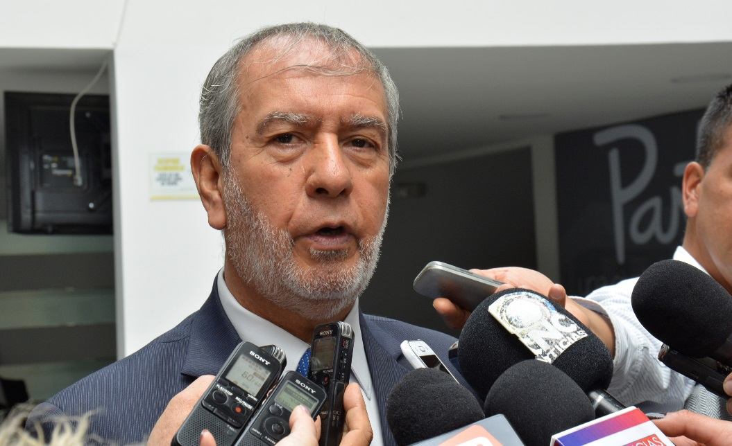
Como un reconocimiento a la ciudad, calificó el alcalde Pedro Vicente Obando, el premio a la Responsabilidad Social Empresarial que recibió Empopasto por parte de ANDESCO durante el XIX Congreso de la Asociación Nacional de Empresas de Servicios Públicos y Comunicaciones que se llevó a cabo en Cartagena.
El mandatario Municipal, dijo que es una distinción muy grande para la capital de Nariño, teniendo en cuenta que fueron postuladas 232 empresas y 15 de ellas premiadas. “Es un premio justo, seleccionado por un jurado exigente integrando por ex ministros, catedráticos de universidades como Nacional, Javeriana, Los Andes y otros expertos en el tema. Quiero dar una felicitación muy sincera a nuestra Empresa Pública que extiendo a los ciudadanos, quienes con sus pagos aportan al crecimiento de Empopasto”.
El Gerente de Empopasto, Oscar Parra Erazo, aseguró que para la Empresa es de satisfacción este reconocimiento porque se ha hecho el trabajo con empeño, profesionalismo y entrega. “La tarea se ha ido desarrollando y esto nos obliga a hacer mejor las cosas. Posterior a este premio son muchos los retos, en este mes se socializará el Plan Maestro de Acueducto y Alcantarillado, que dará la ruta para los siguientes 20 años, para todo el sistema de agua. Son dos obras que debemos dejar en camino como los embalses para el abastecimiento y el proyecto del Río Pasto, que es un reto para toda la ciudad”.
Información: Gerente de EMPOPASTO S.A. E.S.P, Oscar Parra Erazo. Celular: 3225685744
Somos constructores de paz

PASTO DEPORTE REALIZÓ EL LANZAMIENTO DEL "TEAM PASTO" DE CICLISMO
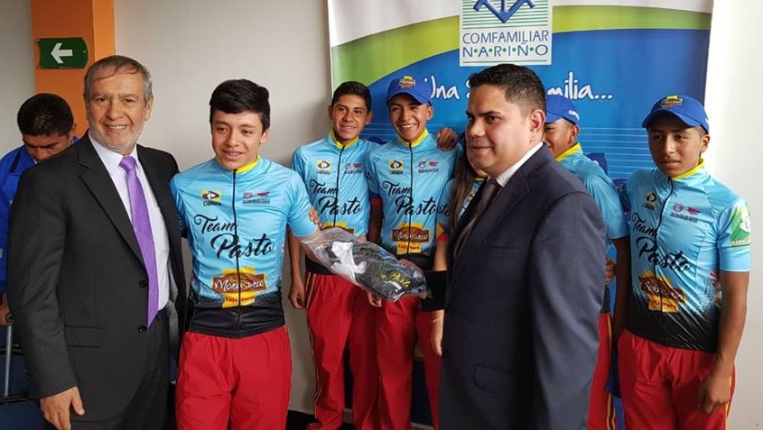
La Administración Municipal y el Instituto Pasto Deporte llevaron a cabo hoy martes en el Hotel Agualongo el lanzamiento del "Team Pasto" de Ciclismo, que participará a partir de mañana 5 de julio en la Segunda Edición de la Vuelta a Nariño Corazón del Mundo.
El acto contó con la presencia del Alcalde de Pasto Pedro Vicente Obando, quien saludo a todos los deportistas y les auguró los mejores éxitos en el evento ciclístico. De igual manera estuvieron presentes el Director del Ente Deportivo Local Pedro Pablo Delgado Romo, los ciclistas, técnicos, dirigentes, familiares y representantes de la prensa deportiva.
El equipo que tendrá el total apoyo del Ente Deportivo Local, estará integrado por pedalistas que competirán en los géneros femenino y masculino en las categorías infantil, pre juvenil y juvenil, que pertenecen en la mayoría de los casos a la Escuela de Formación de Ciclismo perteneciente a Pasto Deporte.
De esta manera, la Alcaldía de Pasto continua abriendo espacios para que los deportistas de la capital nariñense puedan demostrar su talento, potencial y todas sus capacidades para la práctica de las diferentes disciplinas deportivas.
Somos constructores de paz

DIRECCIÓN DE PLAZAS DE MERCADO CAPACITA A MANIPULADORES DE ALIMENTOS
La Dirección Administrativa de plazas de mercado apoyo del Servicio Nacional de Aprendizaje SENA, ha realizado 2 cursos de manipulación de alimentos, en dos fases con una intensidad de 10 horas en las plazas de mercado Tejar y Dos Puentes capacitando a un total de 124 expendedores de Pollo, Viseras, cárnicos, lácteos, pescados, y tenderos en temas relacionados en Las Buenas Prácticas de Manufactura.
Considerando que la higiene alimentaria es vital, dentro de los contenidos desarrollados en las capacitaciones se explica cuáles son los tipos de contaminación de alimentos (física, biológica o química), la higiene personal, hábitos higiénicos, salud y Control de plagas. Teniendo en cuenta que estas medidas son necesarias para asegurar la inocuidad, salubridad y buen estado de los productos destinados a la alimentación, en todas las etapas de su preparación.
Igualmente se da a conocer cuáles son las exigencias legales como la resolución 5109 de 2005 que establece los requisitos del rotulado y empaques y la resolución 2674 de 2013 que establece los requisitos sanitarios que deben cumplir las personas naturales y/o jurídicas que ejercen actividades de fabricación, procesamiento, preparación, envase, almacenamiento, transporte, distribución y comercialización de alimentos y materias primas de alimentos y los requisitos para la notificación, permiso o registro sanitario de los alimentos, según el riesgo en salud pública, con el fin de proteger la vida y la salud de las personas.
Información: Directora Administrativa de Plazas de Mercado, Blanca Luz García Mera. Celular: 3185548374
Somos constructores de paz

SECRETARÍA DE BIENESTAR SOCIAL REALIZÓ EL SEGUNDO COMITÉ DE HABITANTE DE CALLE 2017
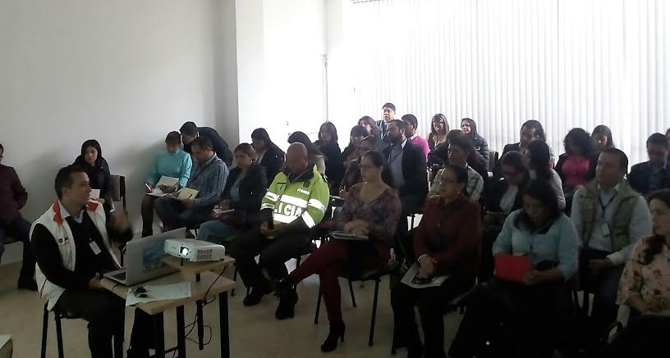
En las instalaciones de la Secretaría de Bienestar Social se llevó a cabo el segundo Comité de atención para el Habitante de Calle, con un quorum total, evidenciando el compromiso de las instituciones locales con dicha población.
En el comité se abordó como tema principal el funcionamiento del Centro de Acogida para el Habitante de Calle, dando a conocer a los asistentes los servicios que se prestaran en este, sus ventajas y beneficios, haciendo énfasis en la parte normativa, la cual reconoce a estas personas como sujetos de derechos.
De otra parte se hizo un llamado a la sensibilización recordando que ninguna persona está exenta de pasar por esta situación, en especial por el consumo de sustancias psicoactivas, se habló también acerca de dar términos perentorios para el funcionamiento de dicho Centro y se presentó un modelo exitoso de atención a habitantes de calle en la ciudad de Bogotá.
Dicho comité se realizó con el fin de apuntar a las metas propuestas en el plan de desarrollo municipal: Pasto Educado Constructor de Paz, y aportar con la dignificación de los ciudadanos y ciudadanas de calle.
Información: Secretario de Bienestar Social, Arley Darío Bastidas Bilbao. Celular: 3188342107
Somos constructores de paz

OFICINA DE GÉNERO INVITA A CONOCER EL PRIMER INFORME DEL COMPONENTE LGBTI: ‘PILOTAJE ARCOÍRIS’
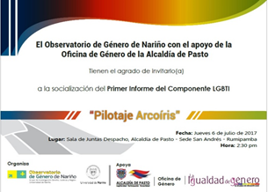
La Oficina de Género de la Alcaldía de Pasto invita a las organizaciones, instituciones, líderes, lideresas, Mesa de Participación LGBTI de Pasto y ciudadanía interesada en conocer el primer informe del componente LGBTI (Mujeres Lesbianas, hombres Gays y personas Bisexuales, Trans e Intersexuales), elaborado por el Observatorio de Género de Nariño: ‘Pilotaje Arcoíris’ y para el cual la Alcaldía a través de la dependencia, dispone un recurso pertinente para su construcción. La jornada se realizará el jueves 6 de julio a las 2:30 de la tarde en la Sala de Juntas del Despacho de la Alcaldía de Pasto, sede San Andrés - Rumipamba.
En este evento se socializará las tres líneas de investigación del componente LGBTI del Observatorio que facilitan la toma de decisiones públicas sobre asuntos de esta población, en Pasto y el departamento de Nariño: la línea de justicia y violencias contra personas LGBTI, está enfocada en las cifras de indicadores de violencia; en salud se expondrán los indicadores sobre planes de intervenciones colectivas (PIC), los procedimientos solicitados y efectivamente realizados por personas trans, la capacidad de las organizaciones LGBTI para tratar temas de salud, entro otros temas; y sobre la línea de participación, se hará un mapeo de organizaciones y activistas LGBTI.
Información: Jefa Oficina de Género, Karol Eliana Castro Botero. Celular: 3132943022
Somos constructores de paz

SECRETARÍA DE BIENESTAR SOCIAL REALIZÓ JORNADA “EN LA CALLE”
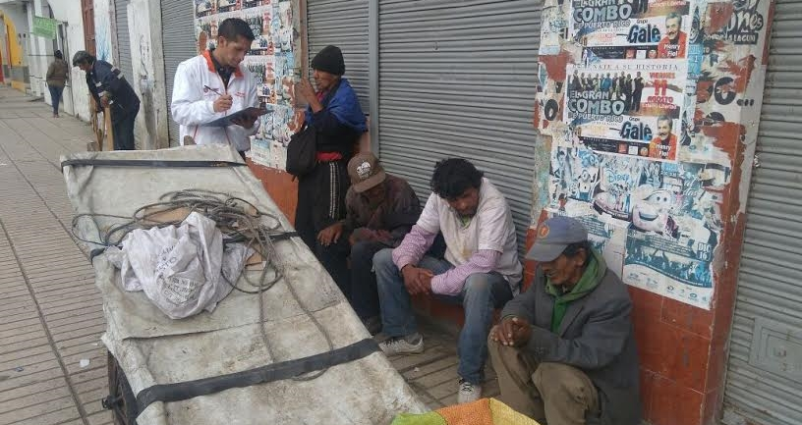
Los diversos programas que lidera la Secretaría de Bienestar Social salieron a las calles del centro de la ciudad y sus alrededores, en busca de identificar habitantes de calle, como también para realizar una campaña en contra del trabajo infantil.
Durante esta jornada que estuvo liderada por el Secretario de Bienestar Social, Arley Darío Bastidas Bilbao y su equipo de trabajo, 50 habitantes de calle fueron identificados y caracterizados, así mismo varias historias fueron recogidas a través de un Centro de Escucha, donde estas personas pudieron dar a conocer sus problemas, inquietudes y necesidades. De igual manera un adulto mayor que fue identificado con el nombre de Humberto Julián Huertas Guerrón, que yacía en las calles de ciudad, fue ingresado al Amparo San José con el total apoyo de la Alcaldía de Pasto.
A través de estas jornadas se busca sensibilizar a la ciudadanía, como también realizar un acercamiento con esta población para posteriormente ejecutar una intervención, a través de lo plasmado dentro del Plan de Desarrollo del municipio, Pasto Educado Constructor de Paz, por medio de un proceso de atención, principalmente con el funcionamiento del Centro de Acogida para el Habitante de Calle, el cual se espera que entre en funcionamiento los próximos días.
Información: Secretario de Bienestar Social, Arley Darío Bastidas Bilbao. Celular: 3188342107
Somos constructores de paz

SUBSIDIOS DE ACUEDUCTO Y ALCANTARILLADO MES DE MAYO DE 2017
Teniendo en cuenta el convenio 171229 entre la Alcaldía de Pasto y Empopasto S.A. ESP, y para el trámite de cobro correspondiente al mes de mayo de 2017, se publicó en el boletín de prensa institucional número 148 del 5 de julio de 2017 y en la página web de la Alcaldía de Pasto, que se realizará una transferencia de DOSCIENTOS TREINTA Y UN MILLONES SETECIENTOS NOVENTA Y DOS MIL DOSCIENTOS DIECIOCHO PESOS M/CTE ($231.792.218.oo), desde la Alcaldía de Pasto hacia Empopasto, correspondiente al déficit generado entre el balance de subsidios y contribuciones por el servicio público domiciliario de acueducto y alcantarillado.
Discriminado así:
Subsidio acueducto: $113.385.641.oo
Subsidio alcantarillado: $118.406.577.oo

ESTE VIERNES 7 DE JULIO MUESTRA ARTESANAL EN EL PUNTO DE INFORMACIÓN TURÍSTICA DE PASTO CON ARTESANIAS STELLA

La Secretaria de Desarrollo Económico y Competitividad a través de la Subsecretaría de Turismo, continúa con los eventos que se realizan en el Punto de Información Turística de Pasto, con las muestras artesanales que para esta oportunidad tenemos a “ARTESANIAS STELLA” (elaboración de floreros en fique), este 7 de julio de 2017.
Este viernes 7 de julio de 2017, en el Punto de Información Turística, muestra artesanal con ARTESANIAS STELLA, artesanía en tunda elaborada a mano donde sobresalen productos como aventadores, canastas y canastos, cofres, flores artificiales y la tradicional miel de abeja, traída del corregimiento de la Victoria del municipio de Ipiales.
Esta actividad es realizada con el fin de impulsar los productos gastronómicos, artesanales y culturales de nuestra ciudad.
Información: Subsecretaria Turismo, Elsa María Portilla Arias. Celular: 3014005333

Somos constructores de paz

PAGO SUBSIDIO ECONÓMICO A BENEFICIARIOS DEL PROGRAMA COLOMBIA MAYOR
“Para que madrugar, si más tarde puedes cobrar”
La Secretaría de Bienestar Social, comunica a los beneficiarios del “Programa Colombia Mayor” que el día 6 del presente mes se dará inicio al proceso de pagos, cancelando la nómina del mes de JULIO correspondientes a mayo y junio del año en curso, de acuerdo al siguiente cronograma de pagos, que se extiende hasta el día 27 del mismo mes.

CRONOGRAMA DE PAGOS ZONA URBANA DE PASTO

Se informa que el objetivo de la Administración Municipal, es brindar una adecuada atención durante el proceso de pagos, siendo necesario distribuir a los beneficiarios en las siguientes entidades bancarias: Servientrega Efecty – Supergiros GANE y Acertemos.

De igual manera, para evitar congestiones, tener un control adecuado y evitar la larga espera de las personas mayores en cada punto de pago, se mantiene la siguiente estrategia de organización:

ESTRATEGIA DE PAGOS ZONA URBANA
Los pagos en la zona urbana se realizarán de acuerdo al primer apellido
Horario de atención (8:00 am a 12:00 m.d)
Letra del primer apellido | Fecha de Pago
A, B, C, D, E | 6 y 7 de julio 2017
F, G, H, I, J, K | 10 y 11 de julio 2017
K, L, M,N, Ñ | 12 y 13 de julio 2017
O, P, Q, R, S, T | 14 y 17 de julio 2017
U, V, W, X, Y, Z | 18 y 19 de julio 2017
PENDIENTES POR COBRAR | A partir del 21 hasta el 27 de julio 2017

Se invita a los beneficiarios del programa Colombia Mayor, a conocer y cobrar en el PUNTO DE PAGO MÁS CERCANO A SU DOMICILIO con el fin de brindarles mayor comodidad, evitar largas filas, disminuir los desplazamientos y el gasto de transporte, se recomienda NO MADRUGAR ya que el servicio se presta a partir de las 8:00 a.m hasta las 12:00 del mediodía.

EFECTY SERVIENTREGA URBANO  24 PUNTOS DE PAGO HABILITADOS | NUMERO DE PERSONAS PROGRAMADAS
- Villa Flor (Mz 17 Cs 28)  - Santa Mónica (Mz B Cs 92)  - Parque Bolívar (Cra 6 N. 25 – 87)  - Terminal Pasto (Cra 6 N. 16 B – 50 Local 120)  - Avenida Idema (Calle 18 A No. 10-03)  - Fátima (Cll 17 N. 13 -76)  - Avenida Colombia junto al Batallón Boyacá  - Las Américas (Cra 19 N. 14 – 21)  - Plaza Carnaval (Cra 20 N. 18 – 34)  - Santiago (Cra 23 N. 11 – 64 LC)  - Avenida Boyacá (Cra 22 N. 13 – 28)  - San Andresito (Calle 15 # 22B-09  - Centro (Cl 20 N. 25 – 10)  - Centro Comercial Bombona local 1  - Parque Infantil (Cll 16 B N. 29 -48)  - Avenida Panamericana (Al lado colegio Policía)  - Corregimiento Encano  - Corregimiento Catambuco  NUEVOS PUNTOS DE PAGO  - Tamasagra Mz 14 Cs 18  - Corazón de Jesús Mz 2 Cs 22  - Chambu II Mz 27 Cs 9  - Emmas Cra 24 # 24 - 23  - Pandiaco cl 18 # 43 - 81  - Tejar la Sijin (Dimonex)cra 3B # 19 A-34 | 5.542
SUPERGIROS  10 PUNTOS DE PAGO HABILITADOS | NUMERO DE PERSONAS PROGRAMADAS
- Villa Alejandría Mz 17 Cs 17  - Centro Comercial Único Local 31  - Lorenzo Cll 18 N. 3 – 02  - Fátima (CLL 17 11 27)  - Avenida Julián Buchely CALLE 14 # 17-18  - Avenida Colombia  - Avenida Santander (Cll 22 N. 23 – 52)  - Santa Isabel Cra 24 N. 5 Sur 83 frente a la Iglesia Niño Jesús de Praga  - Centro Comercial Astrocentro CRA 24 # 15-61 Local 13  - Avenida Los Estudiantes Cll 20 34 – 13 | 3.063
ACERTEMOS  5 PUNTOS DE PAGO HABILITADOS | NUMERO DE PERSONAS PROGRAMADAS
- ACERTEMOS LORENZO CLL 18 N 3 – 36  - ACERTEMOS CENTRO COMERCIAL ASTRO CENTRO CRA 24 N 15-6  - ACERTEMOS AV COLOMBIA CALLE 22 N 17 B – 36  - ACERTEMOS CHAMBU I MZ 30 CS 15 LOCAL 2  - ACERTEMOS POTRERILLO CRA 7 CLL 15-77 | 1.322

CRONOGRAMA DE PAGOS ZONA RURAL

Para el caso de los adultos mayores que residen en los corregimientos se solicita cobrar en su respectivo sector, considerando las siguientes fechas y lugares de pago. Aclarando que los pagos en la zona rural se realizarán a partir del jueves 6 hasta el jueves 17 de julio, conforme al cronograma establecido.

FECHA | CORREGIMIENTO | HORA | LUGAR DE PAGO | NUMERO DE PERSONAS PROGRAMADAS
Julio 6 2017  jueves | Cabrera | 8:00 a.m | Oficina corregimental | 133
 | Buesaquillo | 2:00 p.m | Oficina corregimental | 347
Julio 7 2017  viernes | Jongovito | 8:00 a.m | Salón Comunal | 162
 | Jamondino | 2:00 p.m | Institución Educativa | 286
Julio 10 2017  lunes | Encano “Resguardo Indígena Quillasinga Refugio del Sol” | 8:00 a.m | Casa Cabildo | 30
 | La Laguna | 2:00 p.m | Salón Comunal | 242
Julio 11 2017  martes | San Fernando | 8:00 a.m | Institución Educativa | 142
 | Mocondino | 2:00 p.m | Institución Educativa | 292
Julio 12 2017  miércoles | La Caldera | 8:00 a.m | Salón Comunal | 111
 | Genoy | 2:00 p.m | Restaurante La Peña | 171
Julio 13 2017  jueves | Socorro | 8:00 a.m | Institución Educativa | 140
 | Santa Bárbara | 2:00 p.m | Institución Educativa | 342
Julio 14 2017  viernes | Gualmatan | 8:00 a.m | Iglesia | 120
 | Obonuco | 2:00 p.m | Salón Comunal | 175
Julio 17 2017  lunes | Mapachico | 8:00 a.m | Salón Comunal | 90
 | Morasurco | 2:00 p.m | Salón Comunal | 102
A partir del  6 hasta el 27 Julio | ENCANO | 8:00 am a 12:30 m | Servientrega- Efecty  EL ENCANO | 428
A partir del  6 hasta el 27 Julio | CATAMBUCO | 8:00 am a 12:30 m | Servientrega- Efecty CATAMBUCO | 765
Total personas programadas |  |  |  | 14.050

Para mayor información se sugiere a los beneficiarios, consultar en cada nómina, la fecha y el punto de pago asignado, a través de la página de internet de la Alcaldía de Pasto:

www.pasto.gov.co/tramites y servicios/bienestar social/colombiajulior/ingresar número de cédula/arrastrar imagen/clik en consultar.

Se recuerda a todos los beneficiarios del programa que para realizar el respectivo cobro es indispensable:

- Presentar la cédula original.
- Únicamente para el caso de las personas mayores en condición de discapacidad que no pueden acercarse a cobrar, presentar PODER NOTARIAL, éste debe tener vigencia del mes actual (julio), además se debe presentar dos copias y originales de cédula tanto del beneficiario como del apoderado.

Igualmente, pueden dirigirse hasta las instalaciones del Centro Vida para el Adulto Mayor, ubicado en la Secretaría de Bienestar Social, barrio Mijitayo Cra 26 Sur (antiguo Inurbe) o comunicarse a la siguiente línea telefónica: 7244326, opción 7 extensión 1806.

Información: Secretario de Bienestar Social, Arley Darío Bastidas Bilbao. Celular: 3188342107

Somos constructores de paz

Oficina de Comunicación Social
Alcaldía de Pasto

